Как защитить себя от гриппа?
Основной мерой специфической профилактики гриппа является вакцинация. Она осуществляется эффективными противогриппозными вакцинами, содержащими актуальные штаммы вирусов гриппа, рекомендованные Всемирной организацией здравоохранения на предстоящий эпидемический сезон. Вакцинация рекомендуется всем группам населения, но особенно показана контингентам из групп риска: детям начиная с 6 месяцев, людям преклонного возраста, страдающим хроническими заболеваниями, медицинским работникам, учителям, студентам, работникам сферы обслуживания, транспорта. Вакцинация проводится не позднее, чем за 2-3 недели до начала эпидемического подъема заболеваемости. Часто можно услышать утверждения, что вот прошёл вакцинацию человек, но всё равно заболел и стоит ли вообще прививаться от гриппа? Хочется отметить, что существует более 200 возбудителей ОРВИ и 3 типа вирусов гриппа, один из которых (грипп А) бесконечно меняется. А вакцина обеспечивает защиту от тех видов вируса гриппа, которые являются наиболее опасными в данном эпидемическом сезоне.

Вакцинация - единственный способ уберечься от гриппа или уменьшить его осложнения.

Будьте здоровы!
Профилактика
гриппа и ОРВИ

Профилактика инфекций – забота всех и каждого…

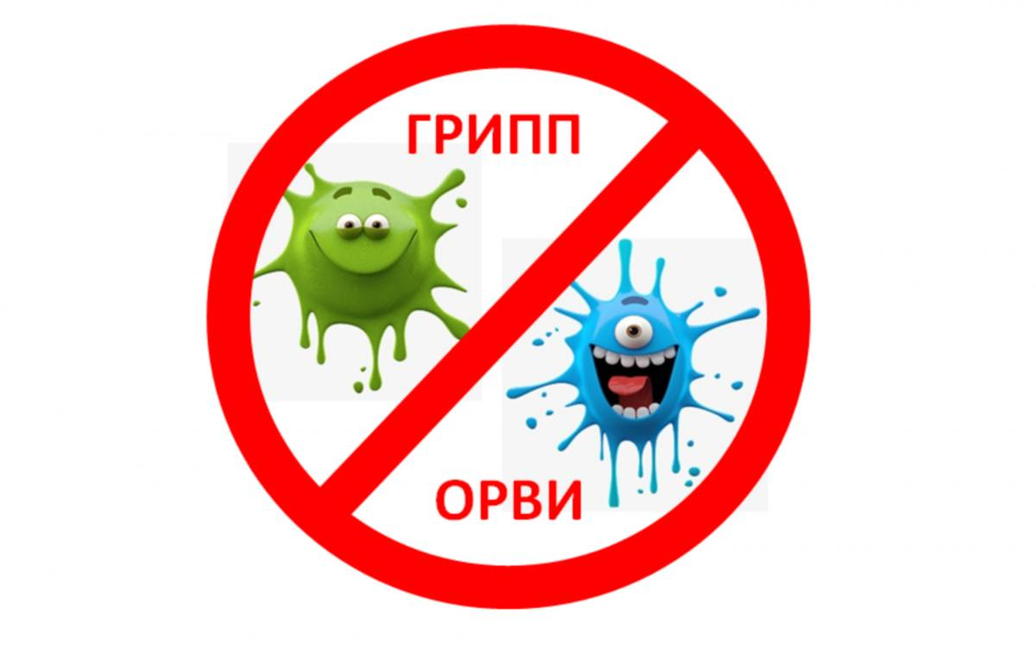

МАДОУ МО г. Краснодар
"Детский сад комбинированного вида №6"
Воспитатель Королева Т.С.
2021г

Грипп – это высоко контагиозная вирусная инфекция, распространённая повсеместно. Чем опасен грипп?
Грипп крайне опасен своими осложнениями: • Легочные осложнения (пневмония, бронхит). Именно пневмония является причиной большинства смертельных исходов от гриппа.
• Осложнения со стороны верхних дыхательных путей и ЛОР органов (отит, синусит, ринит, трахеит).
• Осложнения со стороны сердечнососудистой системы (миокардит, перикардит).
• Осложнения со стороны нервной системы (менингит, менингоэнцефалит, энцефалит, невралгии, полирадикулоневриты).
Кто является источником инфекции? Единственным источником и распространителем инфекции является больной человек. Основным путем распространения вирусов гриппа от человека к человеку считается воздушно-капельное заражение при разговоре, кашле, чихании. Распространение вирусов гриппа может происходить и контактно-бытовым путем при несоблюдении заболевшим и окружающими его лицами правил личной гигиены.
Симптомы гриппа:
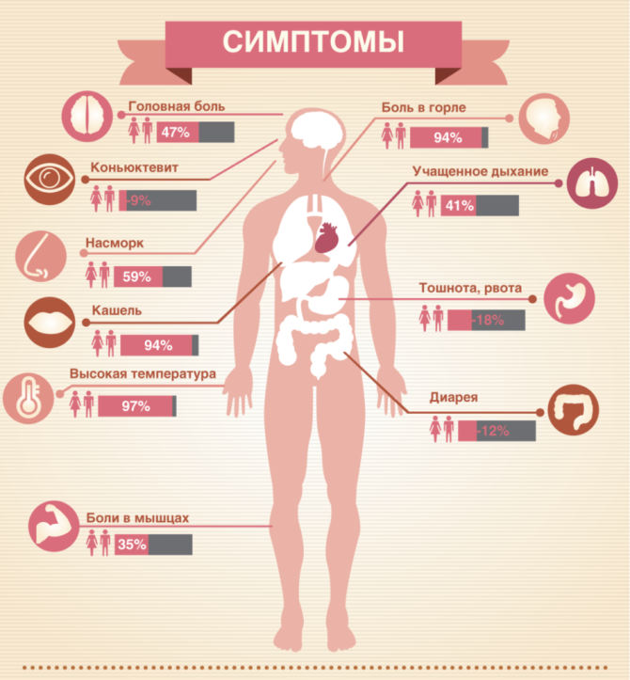
Меры профилактики ОРВИ:
1. Соблюдайте личную гигиену. Чаще мойте руки или протирайте влажными спиртовыми салфетками. Не прикасайтесь грязными руками к глазам, носу, рту.
2.Соблюдайте меры предостороженности. Пользуйтесь марлевой повязкой, при кашле и чихании прикрывайте рот салфеткой.
3. Ограничьте контакты. При повышенной заболеваемости - избегайте или ограничьте посещение мест большого скопления людей: транспорт, детские сады и школы, развлекательные и спортивные залы.
4. Укрепляйте иммунитет. Посещайте сауну или баню. Принимайте контрастный душ, занимайтесь физкультурой. Чаше проветривайте помещение.
5. Соблюдайте режим дня. Больше отдыхайте и спите не менее восьми часов.
6. Ограничьте употребление спиртных напитков, кофе. Ограничьте, а лучше совсем откажитесь от курения. Пейте больше воды. Здоровому человеку необходимо выпивать не менее 2-х литров чистой питьевой воды.
7. Включите в свое питание больше продуктов, богатых витаминами, особенно витамином С. соков, компотов, морсов, травяных чаев и т. д. Пользу принесут также живые натуральные витамины, которые содержатся в свежих овощах, фруктах, зелени, проростках, кисломолочных продуктах.
При первых симптомах заболевания нужно остаться дома и немедленно обратиться к врачу. Самолечение при гриппе недопустимо.

